Lexis Seoul - language school in Korea

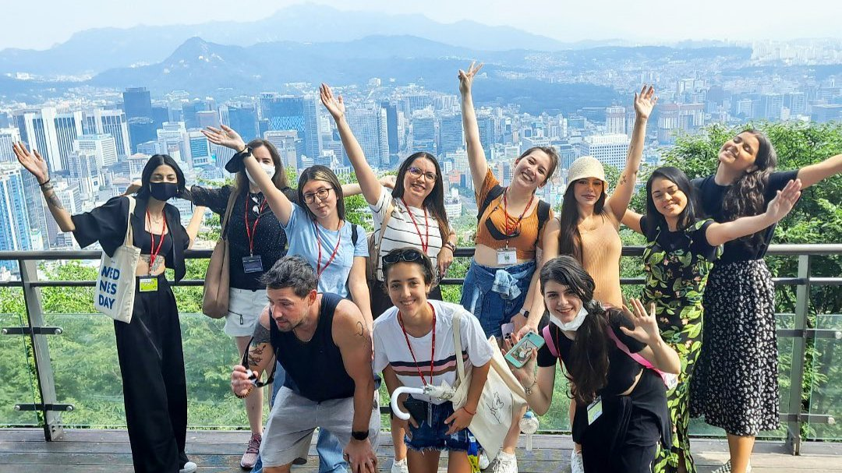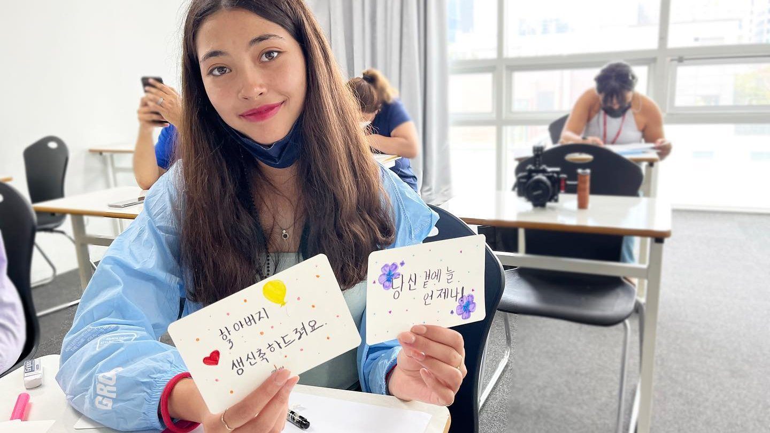

ANYTOWER, Gangnam-daero 53-gil, Seocho-gu, Seoul, South Korea, от 13 до 17 лет

Интенсивность курса (Учебные часы в неделю) | 15
Размещение | Принимающая семья
Тип комнаты | Одноместная
Ванная Комната | Общие
Питание | Завтрак, Обед и Ужин
Экскурсии в неделю | 1
Экскурсии в будни на полдня | 1
Экскурсии в выходные на целый день | 1

Описание

Почему стоит ехать в эту школу

Инфраструктура школы

Спортивная инфраструктура

Хобби и клубы

Что еще включено в цену программы

Рекомендованные города прилета

Сеул

Примерная программа
 | Утро | День | Вечер
День 1 | Korean Lesson | Gangnam Tour | Evening with host family
День 2 | Korean Lesson | K-Star Road | An evening with a host family
День 3 | Korean Lesson | Lotte World Aquarium | An evening with a host family
День 4 | Korean Lesson | Tae Kwon Do | An evening with a host family
День 5 | Korean Lesson | K-pop dance | An evening with a host family
День 6 | Optional excursion | Optional excursion | An evening with a host family
День 7 | Optional excursion | Optional excursion | An evening with a host family

Помощь в бронировании: +7 495 204 20 68 или онлайн-консультант на travelclass.org
Электронная почта: go@travelclass.org

